Day 11 ---- Java5锁和线程的同步
===== 锁 Lock =====
位于java.uti.concurrent.locks接口
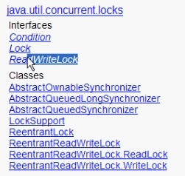
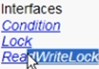
这个锁
Lock主要用于互斥
相比于Synchronized 更加面向对象
通过对已以前的例子 替换成用Lock的写法
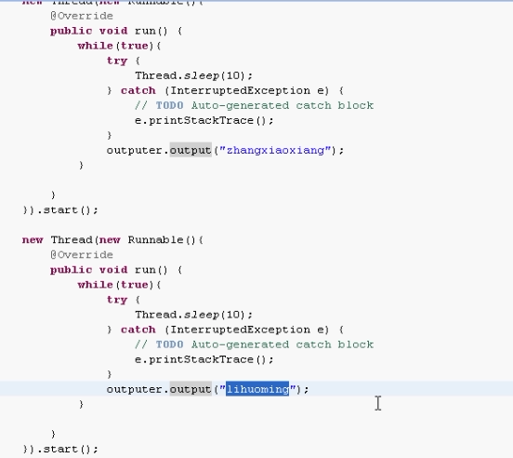
这个就是main方法中的两个线程
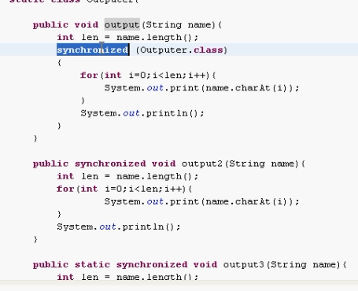
现在 修改 在Outputer的类中定义一个Lock对象
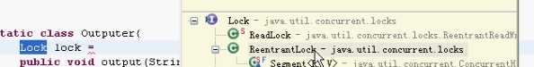
Lock本身是接口
ReentrantLock可以重进的锁
将原来的synchronized的地方 替换为使用lock
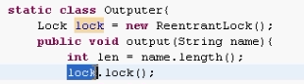
一个线程进来的时候 就是用lock的lock方法直接锁上
别人就进不来了
【注意 多个线程同步 也得使用同一把锁】
完成之后 要把锁打开
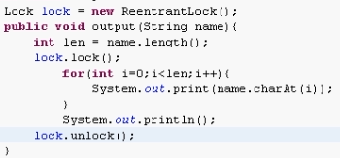
现在这个程序还有点问题：
如果中间的for循环是处理数据库方面的问题并抛出了异常
这样 这里面的程序由于前面线程运行的代码抛出了异常
而没有解锁 导致 以后的线程都没有办法运行着里面的代码
现在 处理一下：
finally中无论正常与非正常 都把这里面的锁打开
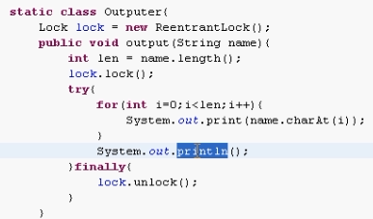
输出结果正常。
----- java5中的锁的读写锁
上锁的原因：为了保证数据的完整性
正在读 --- 读了一半 有人写 ---再读 这个数据烂掉了
还有 一个数据是3 现在100个人读
这个是没有问题的
就怕 读的过程中 有人去修改 ----- 这样就不好了
如果大家都是读 还上锁 好不好？
不好 性能低了 因为 锁不能并发了
读的时候 去写 --- 会有问题
写的时候 还去写 ---- 还会有问题
所以 就出现了读锁和写锁的作用
现在 做一个读写锁的应用
三个线程读数据 ---- 另外三个锁写数据
现在不上读写锁，可以看到读写锁是交替运行
读中有写 写中有读
但是 上了读写锁
读中有读 读中没有写 写中没有读 写中也没有写
【所以 读写锁是非常重要的 技能提高性能
又能互斥】--以前Java没有这个功能
使用的就是ReadWriteLock
main方法
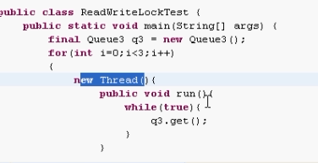
这三个线程 不停滴get() ----也就是在读
后面还有三个线程
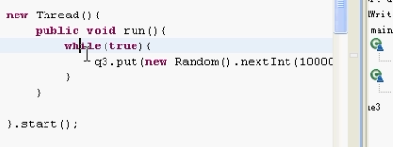
不停地放数据 put()
由于读和写要互斥
所以 读写的代码要放在一个类中
这个类叫Queue3
[先没有互斥的情况]
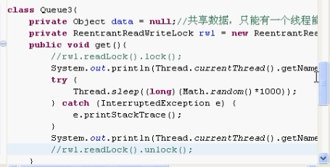
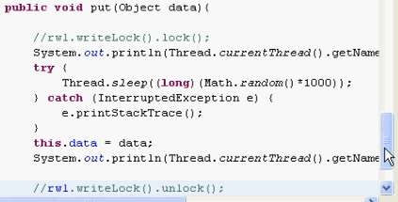
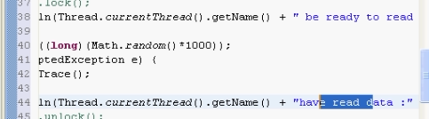
这个过程中
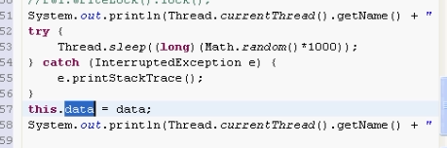
观察一下运行效果
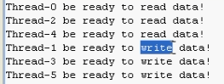
发现 线程 0 2 4都开始准备读
但是 准备读的过程 返现线程 1 3 5开始准备写了
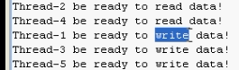
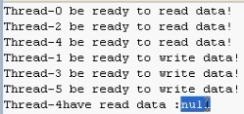
开始的时候 没有数据
所以 线程4读出来是null
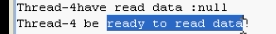
之后这个线程又开始进行读
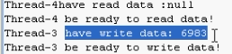
看到 线程3已经写入了一个数据
----- 这就乱套了 在人家读的 过程中
你跑进去去写
----- 为了实现读与读不排斥 但是 读与写之间是排斥的
[问 使用以前的java.util.concurrent.ReentrantLock可以么？]
不可以 ---- 上了Lock 不管你是读还是写 你都别进来
现在 改写
应该使用接口ReadWriteLock
再看他的实现类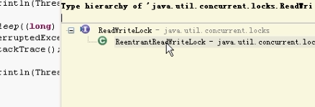
子类叫ReentrantReadWriteLock[reentrant adj. 可重入的]可重入的读写锁
在读的时候 上读锁
读写锁上面有一把读锁
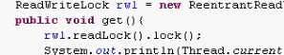
读完了 把读锁释放
优化一下
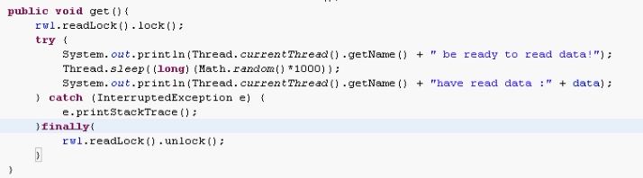
同样 写数据 也这样修改一下
在put中 上写锁
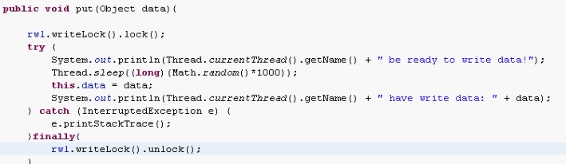
再运行
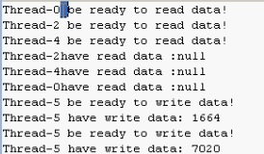
这个三个线程都在读 没有被打断
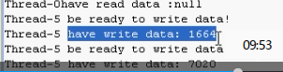
这个线程5一直在写 写个过程 别人别想进去
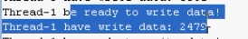
又一个线程去写
现在 有这么一个例子：
是Hibernate --- Hibernate有这么一句话：
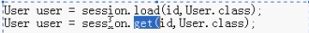
第二种是直接从数据库中获取 --- 把对象弄出来
如果没有获取到 返回null
load是不管数据库有没有这个对象
都返回一个代理对象 ---- 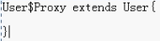
现在：
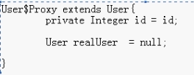
开始 id就是传来的
仅仅知道Id
现在 这个代理的User对象中有
一个getName()方法
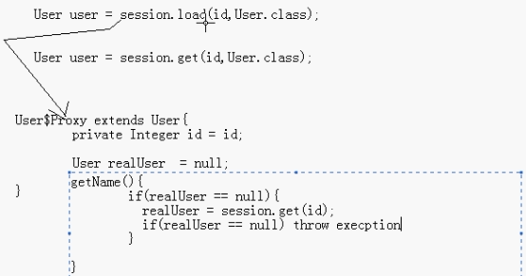
【老版本】load真去获取数据的时候 没发现真的有数据 就会抛出异常
下次查 如果上次有user
直接返回 不用查数据库
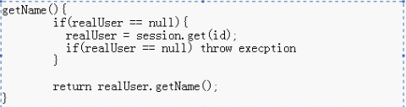
===== 有了这个例子 看一下这个例子
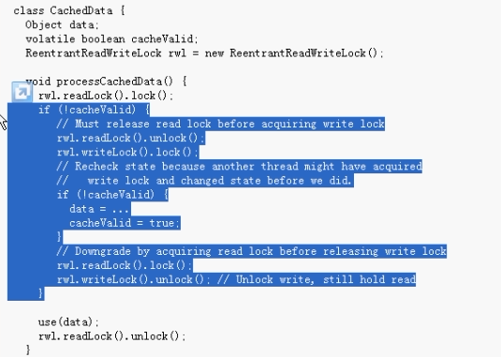
蓝色的部分的代码 就是上面类似于Hibernate获取代理数据的
过程!cacheValid就是没有缓存的意思
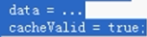 ---- 这时候 就把数据查询出来 存放在data变量中

下次再查询这个数据的时候 发现最外面的缓存数据存在
直接use(data) ---- 直接使用这个data

现在考虑 这个data被缓存的情况下
如果有多个人来使用这个数据data
这时候 由于 数据已经存在
并且五个线程同时读数据
由于都是读 所以并不互斥
所以 只需要上一个读锁
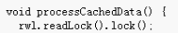
然后就使用数据 use(data)
使用完之后 把这个锁释放掉
【问】大家都是读 --- 为什么要上锁？
刚才的问题是 大家都读的时候 有的线程是在写
所以 防止读的时候 有人写 所以 上读锁
这样 大家读的时候 没人能写 但是 可以读 --刚才上读锁是这个原因
----- 现在 假设 3个线程 都来同时读数据
第一个线程抢到了 一读数据
发现时空的 ---- 这时候 第一个线程就要去填充数据
也就是要运行下面的代码：
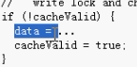
这时候 后面两个线程就不能进来读
要互斥等待 ---- 这时候 即使能进来读数据
发现也是空的 这样就没有意义了
---- 我这时候进去把数据填充上之后 你们再来读
=== 分析这里面的代码：
我的第一个线程目的是读数据
目的是来读数据 所以 先上了一把读锁
【反正读锁不会影响其他的前程读数据】
但是 一下子发现数据没有
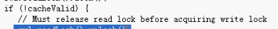
也就是最外边的成立
此时 我的目的变成了从读数据为写数据
要写数据 ---- 就不能不排斥读 仅排斥写
避免读的是错误的 要对其他线程的读写都要排斥
所以 先释放读锁 再上写锁
